باسمه تعالی و بذکر ولیّه

جدول نخودی

دوست خوبم جواب هر سوال را در جدول بنویس و سپس رمز را پیدا کن.

- نام امام یازدهم علیه السلام.
- شیعه یعنی ....... .
- امامان ما ....... نفر هستند.
- هجدهم ذیالحجّه روز عید ....... است.
- مرقد امام رضا علیه السلام در این شهر است.
- به فرمودهی پیامبر صلّی الله علیه و آله: «حضرت علی علیه السلام ....... هر زن و مرد است.»
- کتاب آسمانی ما.
- از اصول دین است.
- نام دین ما.
- پیامبر اکرم صلّی الله علیه و آله در روز غدیر خم بر ....... امامان بیعت گرفتند.
- خانهی خدا.
- پیامبراکرم صلّی الله علیه و آله دو چیز گرانبها میان مردم باقی گذاشت: کتاب خدا و .......
- نام آخرین امامی که پیامبر اکرم صلّی الله علیه و آله در خطبهی غدیر نام بردند.
- نام جانشین حضرت موسی علی نبیّنا و آله و علیه السلام.
- نام مادر حضرت عیسی علی نبیّنا و آله و علیه السلام.
- پیامبری که خانهی کعبه به دست او و فرزندش بازسازی شد.
- در ماه رمضان ....... میگیریم.
- ما را آفریده است.
- امامان از نسل او هستند.
- هر روز در نماز از خداوند میخواهیم: «خدایا ما را به راه ....... هدایت کن.»

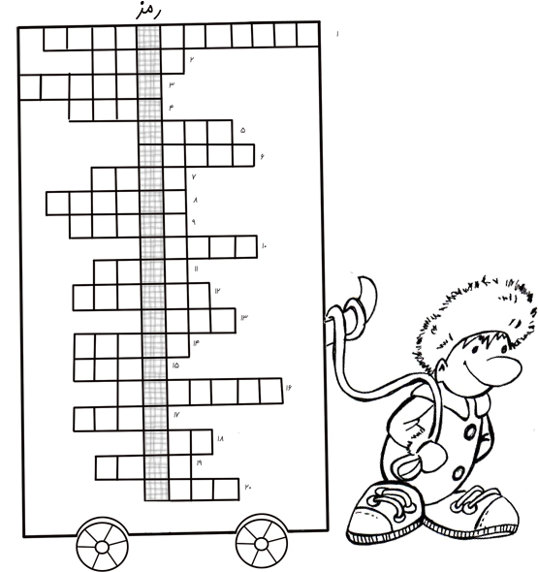

پاسخهای جدول نخودی

- امام حسن عسکری علیه السلام
- پیرو
- دوازده
- غدیر
- مشهد
- پیشوا
- قرآن
- امامت
- اسلام
- ولایت
- کعبه
- اهل بیت
- مهدی
- هارون
- مریم
- ابراهیم
- روزه
- خدا
- حسین
- راست

رمز جدول:
عید غدیر است، علی امیر است.

